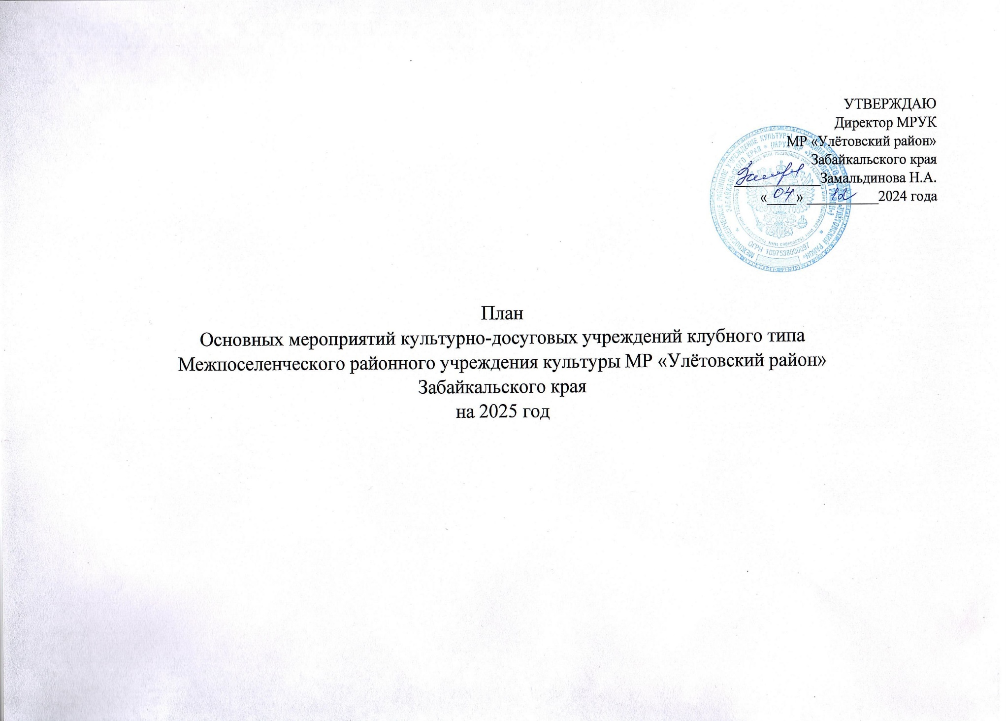

В России 2025 год объявлен
Годом 80-летия Победы в Великой Отечественной войне 1941–1945 годов,
годом мира и единства в борьбе с нацизмом.

Цели и задачи
работы культурно-досуговых учреждений

Цель: деятельность по созданию, сохранению и распространению культурных ценностей, предоставление населению услуг социально-культурного, просветительского и развлекательного характера, по созданию условий для занятий художественным творчеством.

Задачи:
-осуществление методического обеспечения деятельности КДУ района;
-повышение квалификации специалистов культурно-досуговой деятельности;
-возрождение, сохранение и развитие традиционной культуры;
-взаимодействие с общественными организациями;
-формирование творческой активности, познавательного интереса у детей и подростков.

Направления:
-развитие и поддержка любительского художественного творчества;
-организация выставок прикладного народного творчества;
-традиционная культура;
-патриотическое воспитание населения;
-здоровый образ жизни;
-экологическое воспитание.

Юбилейные мероприятия
 | Наименование мероприятия | Время проведения |  | Место проведения | Ответственный
1 | «Юбилейная весна» праздничная программа, посвящённая юбилею фольклорных коллективов «Казаченька» и «Казачата» | 05.04.25 |  | СДК  с. Горека | Специалисты СДК  Администрация с/п «Горекацанское»
2 | В рамках поселенческого праздника «Июльские гуляния» пройдут юбилейные мероприятия творческим коллективам «Ритм» и «Звёздочки». | 12.07.2025  11-00 |  | СДК  с. Доронинское | Специалисты СДК  Администрация с/п «Доронинское»
3 | «Когда поёт душа»-45 летний юбилей фольклорной группы «Багулушки» | 18.07.2025 |  | СДНТ  с. Новосалия | Специалисты СДНТ  Администрация с/п «Тангинское»
4 | «С юбилеем родное село!» - день села. 315 летие. | 19.07.2025 |  | СДК с. Хадакта | Специалисты  Администрация с/п. «Хадактинское»
5 | «Край мой-капелька России»-день села. 220-летие | 22.08.2025 |  | СДК  с. Николаевское | Специалисты СДК  Администрация с/п «Николаевское»
6 | 315-летие с. Улёты | 30.08.2025 |  | с. Улёты | Специалисты СДК «Ингода»  Администрация с/п «Улётовское»
7 | 15 летний юбилей фольклорному ансамблю шумовых инструментов «Калинка» и вокальной группе «Судьба». | 20.09.2025 |  | СДК  с. Доронинское | Специалисты СДК  Администрация с/п «Доронинское»
8 | Фольклорный праздник «Приглашаем на Покров». Юбилей семейного клуба «Я и Ты» - 45-летие. | 14.10.2025. |  | СДК  с. Доронинское | Специалисты СДК  Администрация с/п «Доронинское»
9 | «Душа настроена на песни» мероприятие, посвящённое 60-летнему юбилею фольклорному коллективу «Россиянка» | 24.10.2025 |  | СДК  с. Николаевское | Специалисты СДК  Администрация с/п «Николаевское»
 | «50 лет творчества» праздничное мероприятие, посвящённое 50-летию СДК | 31.10.2025 |  | СДК с. Арта | Специалисты СДК  Администрация с/п «Артинское»»
Районные и межрайонные мероприятия
 | Наименование мероприятия |  | Время проведения | Место проведения | Ответственный
1 | Праздничное мероприятие, посвящённое Дню работников культуры |  | 25.03.25 | РДК с. Улёты | Директор МРУК МР «Улётовский район»  Замальдинова Н.А.  Специалисты КДУ
2 | 56 районный концерт-память «Остров Даманский» - в с. Бальзой |  | 23.03.2025 | СК  с. Бальзой | Директор МРУК МР «Улётовский район»  Замальдинова Н.А.  Специалисты КДУ
3 | Районный фестиваль хореографических коллективов среди КДУ района «В ритме танца» |  | 15.03.2025 | РДК  с. Улёты | Директор МРУК МР «Улётовский район» Замальдинова Н.А.  Специалисты КДУ
4 | 37 районный концерт-память «Ранены мы в душу тобой, Афганистан» |  | 12.04.25  12-00 | СДК  с. Николаевское | Директор МРУК МР «Улётовский район»  Замальдинова Н.А.  Специалисты КДУ
5 | 30 Районная эстафета Победы «Вахта памяти» (график) |  | 24.04-07.05.25 | Поселения  района | Директор МРУК МР «Улётовский район»  Замальдинова Н.А.  Специалисты КДУ
6 | Цикл мероприятий, посвящённый празднованию 80-летия Великой Победы |  | май | КДУ  района | Директор МРУК МР «Улётовский район»  Замальдинова Н.А.  Специалисты КДУ
7 | IX Районный фестиваль патриотической песни «И помнит мир спасённый», посвященный 80 летию Великой Победы; |  | 04.05.2025 | CДК «Ингода» с. Улёты | Директор МРУК МР «Улётовский район»  Замальдинова Н.А.  Специалисты КДУ
8 | Районная Экологическая Акция «Чистые берега» |  | 03.05. -03.06.2025 | КДУ района | Директор МРУК МР «Улётовский район»  Замальдинова Н.А.  Специалисты КДУ
9 | XII Международный Забайкальский кинофестиваль |  | 05-08.06.2025 | с. Улёты | Директор МРУК МР «Улётовский район»  Замальдинова Н.А.
10 | Районный фестиваль молодёжных коллективов «Время и мы» |  | 05.07.2025 | с.Улёты  РДК | Директор МРУК МР «Улётовский район»  Замальдинова Н.А.
11 | IV Региональный фестиваль «75 мастеровых сёл Забайкалья. Точка притяжения: Арей» |  | 27-29.06.2025 | Оз. Арей | Директор МРУК МР «Улётовский район»  Замальдинова Н.А.
12 | « Село моё, село родное» день села |  | 26.07.2025 | СДК с. Танга | Специалисты КДУ  Администрация с/п «Тангинское»
13 | «Я здесь живу и край мне дорог»» - день села |  | 09.08.2025 | СДНТ с. Шехолан | Специалисты КДУ  Администрация с/п «Горекацанское»
14 | «Живи и здравствуй милое село!» - день села. |  | 16.08.2025 | СДК с. Горека | Специалисты КДУ  Администрация с/п «Горекацанское»
15 | «Живи моё село!» - день села |  | 23.08.2025 | СК с. Черемхово | Специалисты КДУ  Администрация с/п «Хадактинское»
16 | III Межрайонный фестиваль-конкурс русского эстрадного шансона «Музыка души» |  | 12.09.2025 | РДК с. Улёты | Директор МРУК МР «Улётовский район»  Замальдинова Н.А.  Специалисты КДУ
17 | Краевая ярмарка услуг по развитию детей и молодёжи «Волшебные двери» |  | сентябрь | КДУ района | Директор МРУК МР «Улётовский район»  Замальдинова Н.А.  Специалисты КДУ
18 | Районная Акция - «Нет терроризму» |  | 03.09.2025 | КДУ района | Директор МРУК МР «Улётовский район»  Замальдинова Н.А.  Специалисты КДУ
19 | Районный фестиваль народного творчества «Платок Богородицы» |  | 14.10.2025 | СДК с. Дешулан | Директор МРУК МР «Улётовский район»  Замальдинова Н.А.
Социально-значимые мероприятия
 | Наименование мероприятия |  | Время проведения | Место проведения | Ответственный
1 | Новогодние и рождественские мероприятия – «Веселые каникулы!»  -театрализованные представления;  -игровые и диско программы;  -викторины;  -просмотр мультфильмов и т.д. |  | 01-18.01.2025 | КДУ района | Специалисты учреждений
2 | День полного освобождения Ленинграда от немецкофашистской блокады (1944). День памяти жертв холокоста.  -беседы;  -лекции;  -презентации;  -часы информации и т.д. |  | 27.01.2025 | КДУ района | Специалисты учреждений
3 | День разгрома советскими войсками немецкофашистских войск в Сталинградской битве (1943)  -беседы;  -лекции;  -презентации;  -часы информации и т.д. |  | 02.02.2025 | КДУ района | Специалисты учреждений
4 | Цикл мероприятий, посвященных Дню защитников Отечества:  -концерты;  -киноконцерты;  -вечера-встречи;  -конкурсы;  -диско программы;  -вечера отдыха для всех возрастных категорий. |  | 21-23.02.2025 | КДУ района | Специалисты учреждений
5 | Проводы русской зимы:  -народные гуляния;  -фольклорные праздники;  -игровые программы;  -вечёрки. |  | 24.02-02.03.2025 | КДУ района | Специалисты учреждений
6 | Цикл мероприятий, посвящённый Сталинградской битве (17.07.1942 – 02.02.1943 года):  -часы информации;  -уроки мужества;  -музейные лекции и выставки;  -видео презентации и т.д. |  | 02.02.2025 | КДУ района | Специалисты учреждений
7 | Мероприятия, посвященные Дню рождения Забайкальского края «Забайкалье моё»:  -концерты;  -конкурсно-игровые и дискотечные программы;  -кинолектории;  - выставки и т.д. |  | 01.03.2025 | КДУ района | Специалисты учреждений
8 | Мероприятия, посвященные Международному женскому Дню:  -концертные программы;  игровые и развлекательные программы;  -встречи;  -вечера отдыха и т.д. |  | 07-08.03.2025 | КДУ района | Специалисты учреждений
9 | Мероприятия, посвященные празднованию Дня Победы:  -митинги-шествие;  -театрализованные концерты;  -акции;  -вечера отдыха;  -вечера-встречи;  -познавательные уроки;  -народные гуляния;  -волонтерское движение;  -кинопоказы, киновикторины. |  | май | КДУ района | Специалисты учреждений
10 | Цикл мероприятий, посвященный празднованию Дня защиты детей:  -концертные программы;  -игровые развлекательные программы;  -спортивные программы;  -театрализованные мероприятия;  -видео и кинопоказы;  -киножурналы и киновикторины;  -выход на природу и т.д. |  | 01.09.2025 | КДУ района | Специалисты учреждений
11 | Мероприятия на базе летних лагерей:  (работа приклубовых детских площадок)  -конкурсно-игровые программы;  -викторины;  -театрализованные представления;  -спортивные мероприятия;  - видео и кинопоказы;  -экскурсии на природу. |  | июнь | КДУ района | Специалисты учреждений
12 | Мероприятия, посвященные празднованию Дня России:  -познавательные беседы;  -концертные программы;  -тематические дискотеки;  -массовые гуляния. |  | 12.06.2025 | КДУ района | Специалисты учреждений
13 | День памяти и скорби – день начала Великой Отечественной войны 1941:  -Митинги, возложение гирлянд Памяти, цветов у памятных знаков погибшим землякам;  -акции;  -вечера-памяти |  | 22.06.2025 |  | Специалисты учреждений
14 | Мероприятия, посвященные Дню молодежи:  -гуляния;  -конкурсно-игровые программы;  -спортивные мероприятия;  -волонтерское движение;  -акции и т.д. |  | 28-29.06.2025 | КДУ района | Специалисты учреждений
15 | Мероприятия, посвящённые Всемирному Дню борьбы со злоупотреблением наркотиками и их незаконным оборотом:  -беседы;  -лекции;  -выставки;  -стенды;  -флэш моб;  -акции. |  | 26.06.2025 | КДУ района | Специалисты учреждений
16 | Мероприятия, посвященные Дню семьи, любви и верности:  -обряды;  -концерты;  -развлекательные программы;  -праздники;  -выставки. |  | 08.07.2025 | КДУ района | Специалисты учреждений
17 | Мероприятия, посвященные Дню государственного флага Российской Федерации:  -познавательные часы;  -концертные программы;  -беседы, лекции и т.д. |  | 22.08.2025 | КДУ района | Специалисты учреждений
18 | День воинской славы России. День разгрома советскими войсками немецко фашистских войск в Курской битве (1943): |  | 28.08.2025
19 | Мероприятия, посвященные Дню знаний:  -театрализованные представления;  -концертные программы;  -конкурсно-игровые программы;  -конкурсы рисунков и т.д. |  | 01.09.2025 | КДУ района | Специалисты учреждений
20 | Мероприятия, посвящённые  Дню солидарности в борьбе с терроризмом в России:  -уроки;  -презентации;  -лекции;  -беседы. |  | 03.09.2025 | КДУ района | Специалисты учреждений
21 | День окончания II Мировой войны:  -встречи;  -беседы;  -часы информации;  -классные часы и т.д. |  | 03.09.2025
22 | Праздничные мероприятия, посвященные Дню пожилого человека:  -концертные программы;  -вечера – встречи;  -вечера – портреты;  -конкурсные программы;  -выставки прикладного творчества;  -поздравления на дому. |  | 01-10.10.2025 | КДУ района | Специалисты учреждений
23 | Мероприятия, посвященные празднованию Дня Единства:  -парад патриотической песни;  -концерты;  -информационные уроки;  -познавательные программы и беседы;  -конкурсно-игровые программы. |  | 04.11.2025 | КДУ района | Специалисты учреждений
24 | Цикл мероприятий, посвященный празднованию Дня матери:  -концертные программы;  -театрализованные представления;  -вечера-встречи;  -презентации. |  | 25-30.11.2025 | КДУ района | Специалисты учреждений
25 | Мероприятия, посвященные Дню инвалида:  -игровые программы;  -концертные программы;  -благотворительные утренники. |  | 03.12.2025 | КДУ района | Специалисты учреждений
26 | Мероприятия, посвященные Дню Неизвестного солдата:  -вечера-встречи;  -познавательные часы;  -уроки мужества. |  | 03.12.2025 | КДУ района | Специалисты учреждений
27 | Цикл мероприятий, посвящённый Дню Героев Отечества России:  -уроки мужества;  -видео презентации;  -информационные часы;  -часы истории;  -музейные выставки и т.д. |  | 09.12.2025 | КДУ района | Специалисты учреждений
28 | Мероприятия, посвящённые Дню Конституции РФ:  -беседы;  -уроки;  -информационные часы. |  | 12.11.2025 | КДУ района
29 | Мероприятия, посвященные встрече Нового 2025 года:  -утренники;  -театрализованные мероприятия;  -выезд Деда Мороза;  -семейные клубы;  -дискотечные программы. |  | декабрь | КДУ района | Специалисты учреждений

Составил: специалист по методике клубной работы МРУК МР «Улётовский район»: Л.А. Климина

